**Кинотеатр**

**Бизнес-требования для создания сайта для кинотеатра**

**1. Введение**

**Описание проблемы**

Многие пользователи предпочитают смотреть фильмы дома, что приводит к снижению посещаемости кинотеатров. Для привлечения клиентов и улучшения их опыта необходимо создать удобный и функциональный веб-сайт, который позволит пользователям легко находить информацию о текущих и предстоящих сеансах(премьерах), а также совершать покупки билетов онлайн.

**Обзор готовых решений**

Различные кинотеатры внедряют инновации, такие как онлайн-бронирование билетов, системы рекомендаций фильмов на основе предпочтений зрителей и создание уникальных кинематографических впечатлений через технологии виртуальной реальности и дополненной реальности.

**2. Цель**

Целью создания сайта для кинотеатра является разработка современного, интуитивно понятного и функционального веб-ресурса, который обеспечит пользователям простой доступ к информации о фильмах, расписании сеансов и возможности онлайн-покупки билетов. Сайт должен способствовать повышению посещаемости кинотеатра.

**3. Результат**

Результатом реализации данного проекта станет полностью функционирующий веб-сайт, который будет включать следующие ключевые функции:

* Интуитивно понятный интерфейс: Простота навигации по сайту с доступом ко всем разделам.
* Актуальная информация о фильмах: Подробные описания фильмов.
* Расписание сеансов: Удобное отображение времени начала сеансов с возможностью фильтрации по дате и времени.
* Онлайн-покупка билетов: Возможность покупки билетов через сайт.
* Программа лояльности.

**Преимущества:**

* Простота навигации и доступ ко всем разделам, что позволит посетителям легко и быстро находить необходимую информацию и бронировать билеты.
* Подробные описания фильмов, трейлеры, рейтинги, чтобы помочь зрителям выбрать фильм.
* На сайте будет удобное отображение расписания сеансов с возможностью фильтрации по дате, времени и жанру фильма, что поможет посетителям легко планировать свой визит и выбирать удобное время для похода в кинотеатр.
* Приобретение билетов на фильмы через сайт, выбирая места в зале и оплачивая заказ онлайн, что сэкономит их время.
* Программа лояльности для постоянных посетителей, которая позволит им получать скидки на билеты, бесплатные напитки

**Общее представление о продукте:**

Сайт кинотеатра — это виртуальное пространство, где каждый посетитель может погрузиться в мир киноискусства.

Посетители могут легко находить интересующие их фильмы, ознакомиться с подробными описаниями и трейлерами, выбирать удобное время и место для похода в кинотеатр, бронировать билеты онлайн и наслаждаться привилегиями программы лояльности. Сайт создан для того, чтобы сделать поход в кинотеатр максимально удобным, приятным и запоминающимся опытом для каждого зрителя.

***Диаграмма классов***

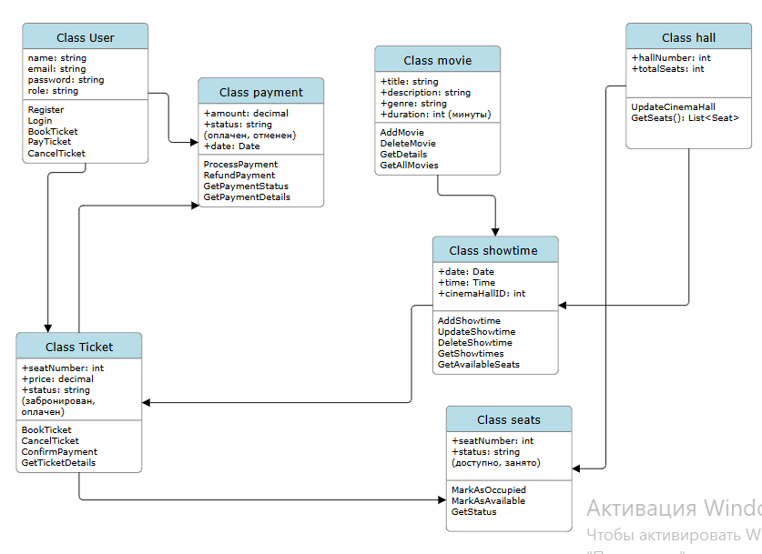

***Диаграмма вариантов использования UML***

